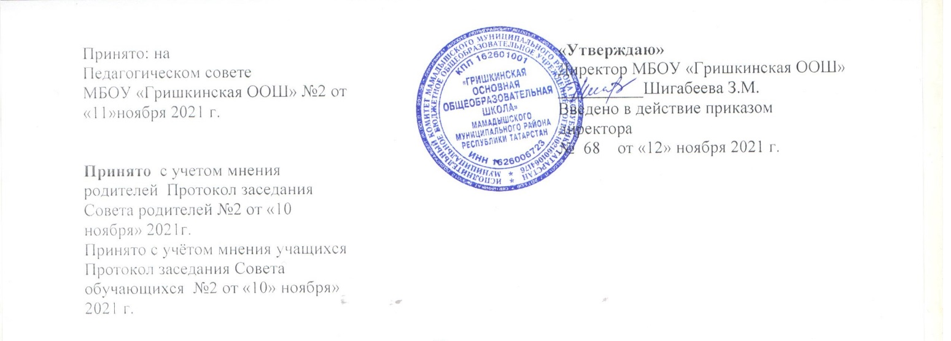

Положение
о языке (языках) образования Муниципального бюджетного общеобразовательного учреждения «Гришкинская основная общеобразовательная школа»
I. ОБЩИЕПОЛОЖЕНИЯ
1.1. Настоящее Положение определяет языки образования в Муниципальном бюджетном общеобразовательном учреждении «Гришкинская основная общеобразовательная школа» (далее Школа).
1.2. Настоящее Положение разработано в соответствии с требованиями следующих нормативных правовых документов: − Конституции Российской Федерации; − Закона Российской Федерации от 25 октября 1991 года № 1807-I «О языках народов Российской Федерации»; − Федерального закона от 01 июня 2005 года №53-ФЗ «О государственном языке Российской Федерации»; − Федерального закона «Об основных гарантиях прав ребенка в Российской Федерации» от24.07.1998№124-ФЗ; − Федерального закона от 29 декабря 2012 года №273-ФЗ «Об образовании в Российской Федерации»; − Приказ Министерства просвещения РФ от 28 августа 2020г. N442 "Об утверждении Порядка организации и осуществления образовательной деятельности по основным общеобразовательным программам-образовательным программам начального общего, основного общего и среднего общего образования" (с изменениями и дополнениями) − Приказа Министерства просвещения РФ от 22.09.2020 № 458 «Об утверждении Порядка приема граждан на обучение по образовательным программам начального общего, основного общего и среднего общего образования»; − Конституции Республики Татарстан; − Закона Республики Татарстан от 08 июля 1992 года № 1560-XII «О государственных языках Республики Татарстан и других языках в Республике Татарстан»; − Закона Республики Татарстан от 22.07.2013 N68-ЗРТ «Об образовании».
II. ОБРАЗОВАТЕЛЬНАЯ ДЕЯТЕЛЬНОСТЬ
2.1. Образовательная деятельность в Школе осуществляется на государственном языке Российской Федерации в порядке, установленном законодательством Российской Федерации и в соответствии с законодательством Республики Татарстан. 2.2. Родители (законные представители) обучающихся при поступлении ребенка в Школу знакомятся с Уставом, образовательной программой, локальными актами Школы, в том числе настоящим Положением, для выражения своего согласия на язык обучения в данной Школе.

ИЗУЧЕНИЕ ГОСУДАРСТВЕННЫХ ЯЗЫКОВ РОССИЙСКОЙ ФЕДЕРАЦИИ И РЕСПУБЛИКИ ТАТАРСТАН

  - Русский язык как государственный язык Российской Федерации изучается как предмет во всех классах в соответствии с Законом Российской Федерации «О языках народов Российской Федерации» от 25 октября 1991 года №1807-1 и с Федеральным законом от 29.12.2012 №273-ФЗ «Об образовании в Российской Федерации».
Преподавание и изучение русского языка как государственного языка Российской Федерации осуществляется в рамках имеющих государственную аккредитацию образовательных программ в соответствии с федеральными государственными образовательными стандартами, образовательными стандартами. Количество часов в неделю(за год), отводимых на изучение предметных областей «Русский язык и литературное чтение»(на уровне начального общего образования), «Русский язык и литература» (на уровне основного общего образования), определяется учебным планом и иными локальными актами Школы.
  - Преподавание и изучение родного языка как государственного языка Республики Татарстан в Школе осуществляется в соответствии с Законом Российской Федерации от 25 октября 1991 года №1807-1 «О языках народов Российской Федерации»,статьей14Федерального закона от 29.12.2012 №273-ФЗ «Об образовании в Российской Федерации» в рамках имеющих государственную аккредитацию образовательных программ в соответствии с федеральными государственными образовательными стандартами, образовательными стандартами.

ИЗУЧЕНИЕ РОДНЫХ ЯЗЫКОВ ИЗ ЧИСЛА ЯЗЫКОВ НАРОДОВ РОССИЙСКОЙ
ФЕДЕРАЦИИ

  - Изучение родного языка в Школе организуется в соответствии с Конституцией Российской Федерации (ст. 68), со ст. 14 Федерального закона от 29.12.2012 №273-ФЗ «Об образовании в Российской Федерации», Законом РФ от 25.11.1991 №1807-1 «О языках народов Российской Федерации», федеральными государственными образовательными стандартами, образовательными стандартами в рамках имеющих государственную аккредитацию образовательных программ.
  - Преподавание и изучение родного (марийского) языка осуществляется в рамках предметных областей «Родной язык и литературное чтение на родном языке» (на уровне начального общего образования), «Родной язык и родная литература» (на уровне основного общего образования). Количество учебных часов в неделю (за год), отводимых наизучение указанных предметов определяется учебным планом Школы.
  - Выбор изучаемого родного языка осуществляется по заявлению родителей (законных представителей) несовершеннолетних обучающихся при приеме (переводе) на обучение по имеющим государственную аккредитацию образовательных программ начального, основного общего образования и по заявлениям обучающегося при приеме (переводе) на обучение по имеющим государственную аккредитацию образовательных программ среднего общего образования (Приложение 1.2)
  - Право на изучение родного языка из числа языков народов Российской Федерации в Школе реализуется путем создания необходимого числа соответствующих классов, групп, а также условий для их функционирования, в пределах возможностей Школы, в порядке, установленном законодательством об образовании.
При изучении родных языков из числа языков народов Российской Федерации допускается деление класса на две и более группы. При проведении учебных занятий
допускается объединение в группы обучающихся из нескольких классов. Формирование групппоизучению родного языка относится к компетенции Школы.
  - Школа, при осуществлении образовательной деятельности по имеющим государственную аккредитацию образовательным программам начального общего, основногообщего образования в части изучения родного языка, выбирает учебники из числа, входящих в федеральный перечень учебников, рекомендуемых к использованию приреализации имеющих государственную аккредитацию образовательных программ начального общего, основного общего образования.
  - В Школе могут быть реализованы дополнительные общеразвивающие программы по изучению государственного языка Российской Федерации, государственных языков Республики Татарстан, родных языков из числа языков народов Российской Федерации.

ЯЗЫК ВОСПИТАНИЯ
  - Внеурочная деятельность и воспитательная работав Школе осуществляется на государственном языке Российской Федерации, государственных языках Республики Татарстан, а также на родных языках народов Российской Федерации в зависимости от их целей, тематики, целевой аудитории ииных факторов.
  - Обучение при реализации дополнительных общеразвивающих программ в Школе осуществляется на государственном языке Российской Федерации, государственных языках Республики Татарстан и на языках народов Российской Федерации, в порядке, установленном законодательством Российской Федерации и в соответствии с законодательством Республики Татарстан.

ИСПОЛЬЗОВАНИЕ ЯЗЫКОВ В ДЕЯТЕЛЬНОСТИОБРАЗОВАТЕЛЬНОЙОРГАНИЗАЦИИ

6.1.Наружное и внутреннее оформление Школы (вывески, бланки, печати, штампы, указатели, наименования кабинетов, помещений, названия стендов, и т.д.), делопроизводство обеспечивается в соответствии с законодательством о государственных языках Российской Федерациии Республики Татарстан.

ЗАКЛЮЧИТЕЛЬНЫЕ ПОЛОЖЕНИЯ

  - Настоящее Положение вступает в силу с момента утверждения. Положение действительно до принятия новой редакции.
  - Настоящее Положение обязательно для исполнения всеми участниками образовательной деятельности.
8.3. Школа размещает информацию о языках обучения на официальном сайте Школы в сети Интернет https://edu.tatar.ru/mamadysh/grishkino/sch
Приложение 1
Директору МБОУ «Гришкинская ООШ» Мамадышского муниципального района Республики Татарстан
_

_
(Ф.И.О. директора)
проживающей (его) по адресу

ЗАЯВЛЕНИЕ
( Ф.И.О. заявителя)

На основании статьи 14 Федерального Закона от 29.12.2012 №273- ФЗ «Об образовании в Российской Федерации» выбираю для моего ребенка
_
Фамилия, имя, отчество (последнее - при наличии)
обучающегося в _ классе обучение начального общего образования:
- Язык образования (в случае получения образования на родном языке из числа языков народов РФ)

_
- Родной язык из числа языков народов РФ (в случае реализации права на изучение родного языка из числа языков народов РФ, в том числе русского языка как родного языка)

_ _
- Государственный язык республики РФ (в случае предоставления Школой возможности изучения государственного языка республики РФ)

_

на период обучения в МБОУ «Гришкинская ООШ» Мамадышского муниципального района РТ

Подпись родителя (законного представителя)
Дата написания /подачи заявления

" _"_ 20
_ Ф. И. О.

Приложение 2.
Директору МБОУ «Гришкинская ООШ» Мамадышского муниципального района Республики Татарстан
_

_
(Ф.И.О. директора)
проживающей (его) по адресу

ЗАЯВЛЕНИЕ
( Ф.И.О. заявителя)

На основании статьи 14 Федерального Закона от 29.12.2012 №273- ФЗ «Об образовании в Российской Федерации» выбираю для моего ребенка
_
Фамилия, имя, отчество (последнее - при наличии)
обучающегося в _ классе обучение основного общего образования:
- Язык образования (в случае получения образования на родном языке из числа языков народов РФ)

_
- Родной язык из числа языков народов РФ (в случае реализации права на изучение родного языка из числа языков народов РФ, в том числе русского языка как родного языка)

_ _
- Государственный язык республики РФ (в случае предоставления Школой возможности изучения государственного языка республики РФ)

_

на период обучения в МБОУ «Гришкинская ООШ» Мамадышского муниципального района РТ

Подпись родителя (законного представителя)
_ Ф. И. О.

Дата написания /подачи заявления

" _"_ 20

